المملكة العربية السعودية |  |  |  |  |  | المادة: |  | اللغة الانجليزية (شفوي)
وزارة التعليم |  |  |  |  |  | الصف |  | الأول متوسط
الادارة العامة للتعليم ب______ |  |  |  |  |  | التاريخ: |  | /04/1445 هـــ
مدرسة________المتوسطة |  |  |  |  |  | الزمن: |  | نصـف ساعة
اختبار نهاية الفصل الدراسي الأول– الدور الأول للعام الدراسي 1445 هــــــ
الاستماع 5 |  | التحدث 5 |  | المجموع 10
الاسم ثلاثي |  |  |  | الفصل | أول / |  | رقم الكشف

Listen and circle the right answer:

- What ‘s his nationality?
He’s Spanish - Mexican – Chinese .

- And what’s this?
It’s a diamond – dinosaur – meteor .

- Fine, Paul and you?
I’m OK - fine - great .

- Do you have any brothers and sisters?
No, I don’t – I haven’t – I’m an only child .

- How old is he?
He’s six weeks – months – years old.

- Follow me. Please don’t……
eat - drink – touch anything.

- I’m starving.
The food in planes is great – delicious – terrible .

- John and Paul are from ………

London – New York – Liverpool .
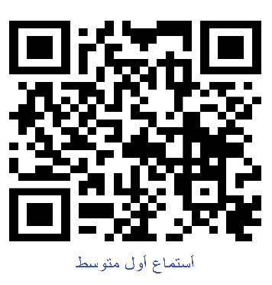

Write or :

- Her sister’s wedding is on Monday. ( )
- The father is from big family too. ( )

Audio: https://youtu.be/0_FKZAMGHRA
Forms: https://forms.office.com/Pages/ShareFormPage.aspx?id=b4OQU5QpqkK9sELnf3f9C84PUFGeBGBFuY4-jPdGsvZUM05DVlVKVUVBVDBMRlFLUTlLRVJTOEVPMi4u&sharetoken=T3dzOiuIUUc1LDGxHa1T

